114學年度臺東縣戶外教育及海洋教育中心
執行學校 | 年級 | 學生參與人數 | 教師人數
寶桑國中 | 九 | 108人 | 7人
2-1學校實施戶外教育成果報告
ㄧ、計畫名稱：海洋與保育教育之旅
二、活動日期：115年1月19~22日
三、活動地點：高雄港、壽山動物園、向禾休閒漁場、九族文化村
四、活動流程
第一日：參訪棧貳庫，高雄港搭船遊港
第二日：向禾休閒漁場體驗摸蚵仔、釣魚、撐船
第三日：九族文化村搭纜車盡覽日月潭風光
第四日：壽山動物園親近野生動物
五、活動紀錄：(至少6張，越豐富越好。)
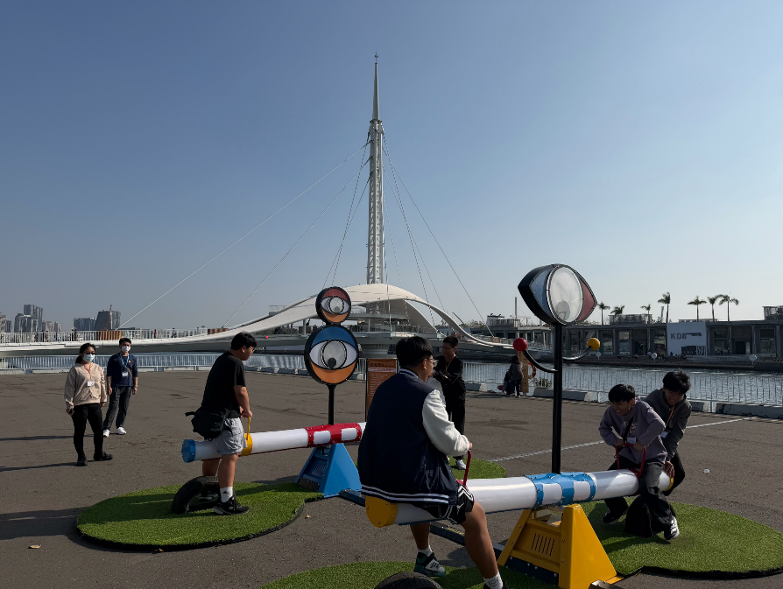 | 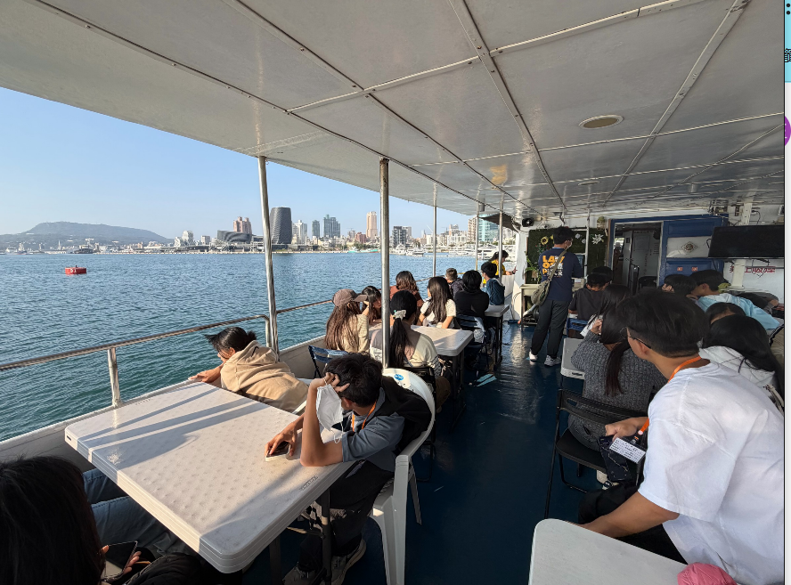
說明：在駁二特區欣賞大港橋 | 說明：搭船遊高雄港
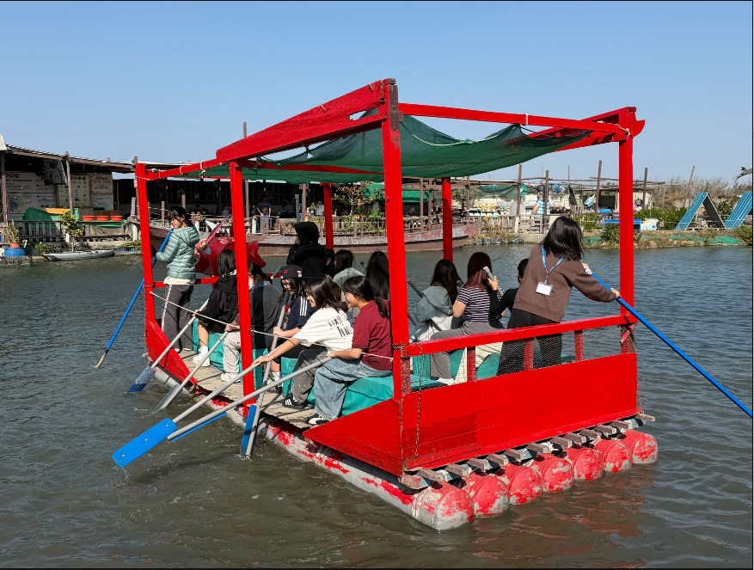 | 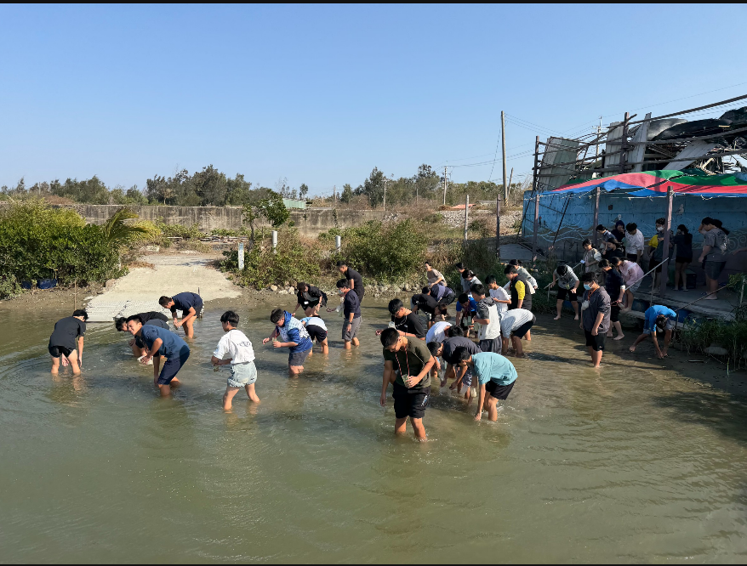
說明：向禾休閒漁場撐船體驗 | 說明：向禾休閒漁場摸蚵仔體驗
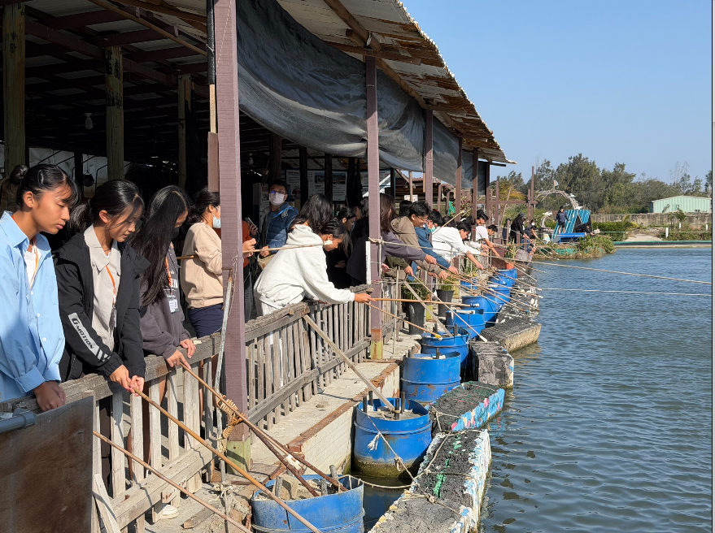 | 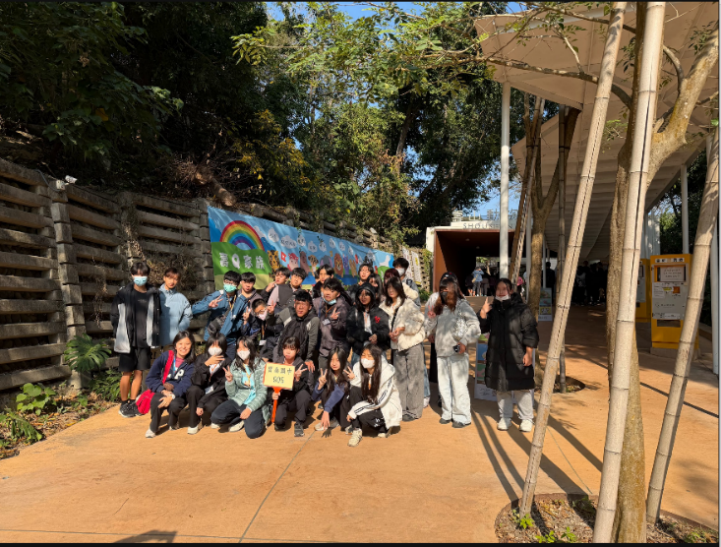
說明：向禾休閒漁場釣魚體驗 | 說明：參訪壽山動物園

六、學生回饋/成果(文字記錄學生反應或是學生成果紀錄例如:學習單、小日記)
1、出發前交代學生最少要擇一場域寫下心得100字。
2、超過一半的學生心得都選高雄港，大部分用手機傳文字檔給老師，少部分有帶筆的學生寫在旅遊手冊上。數篇文筆好的心得如下
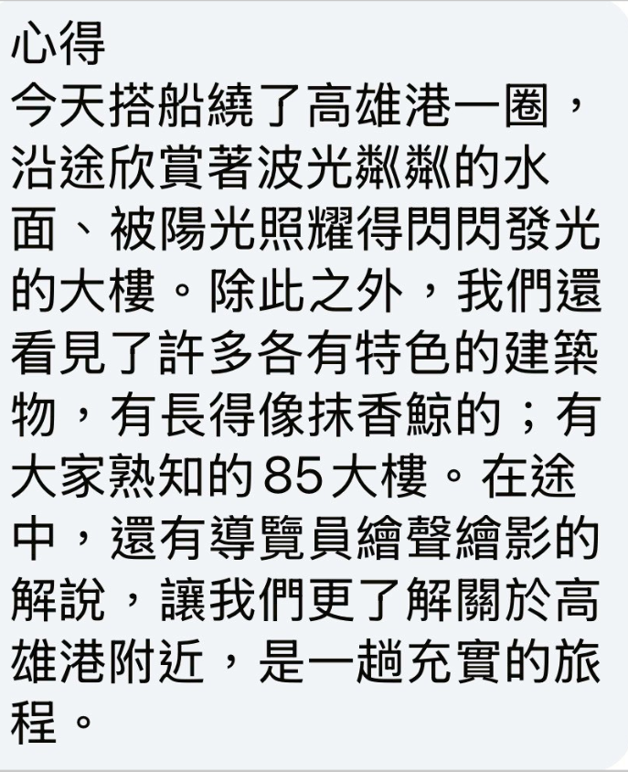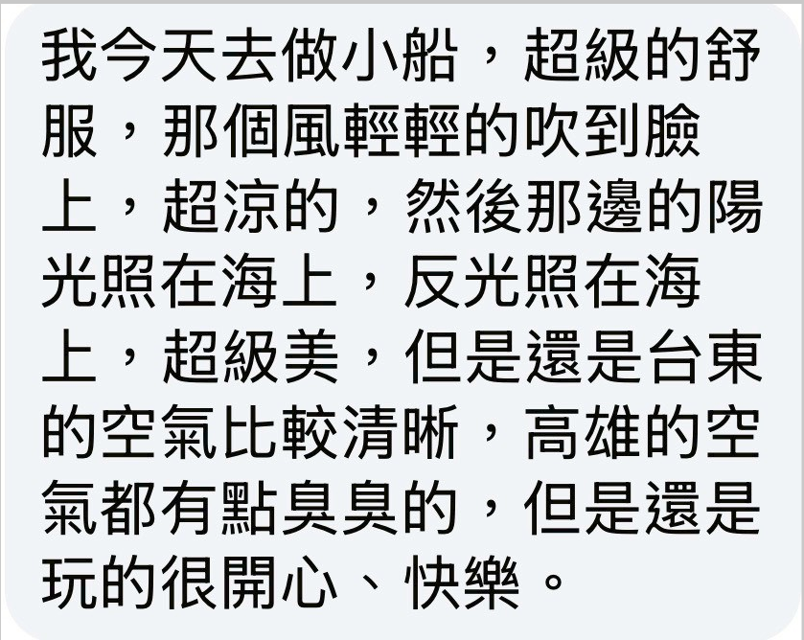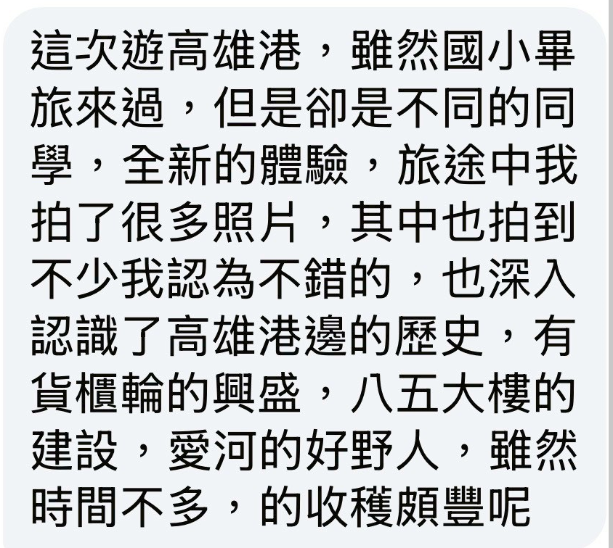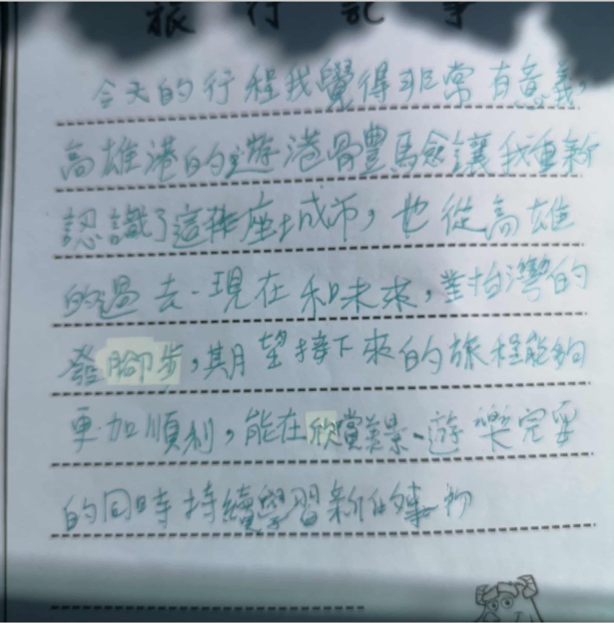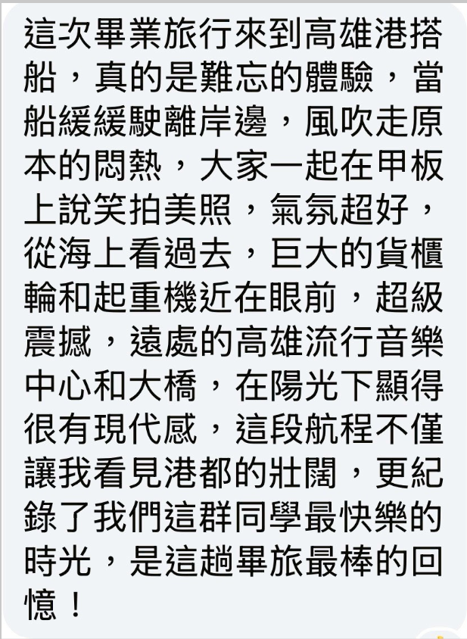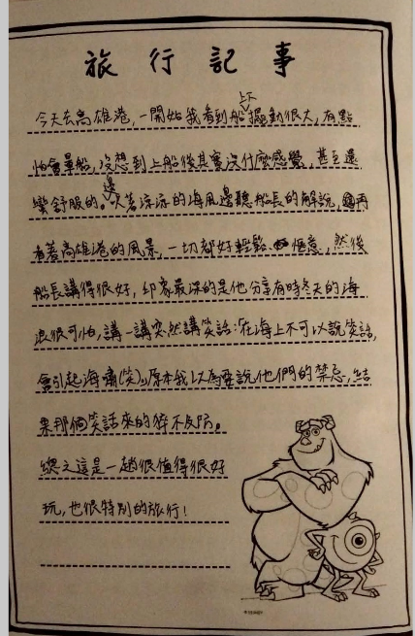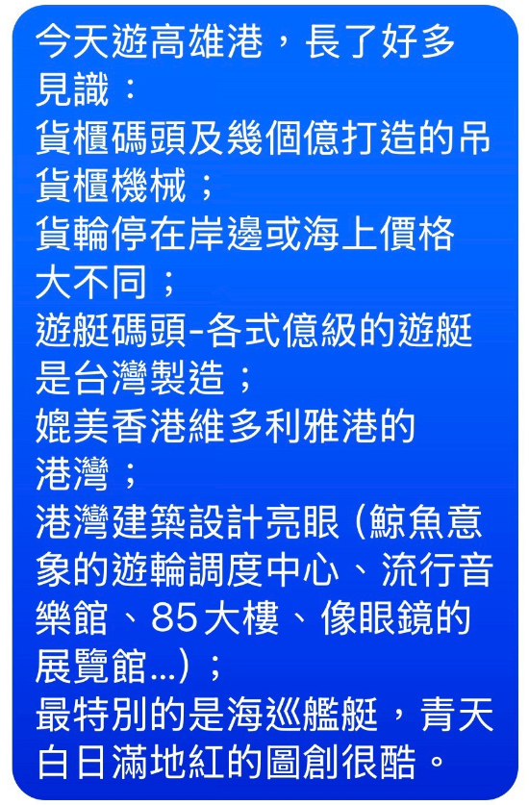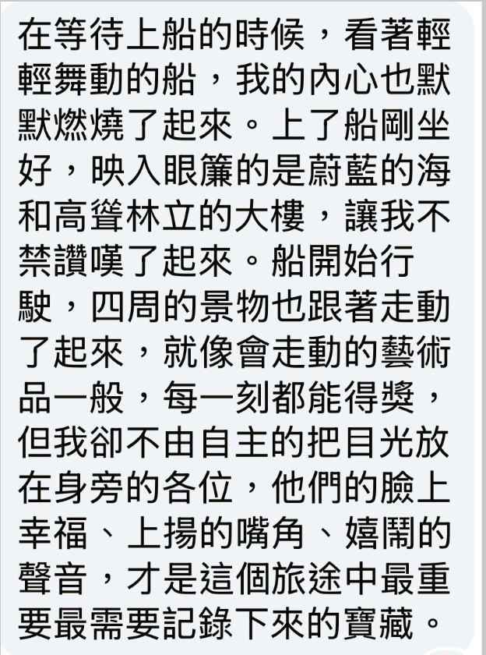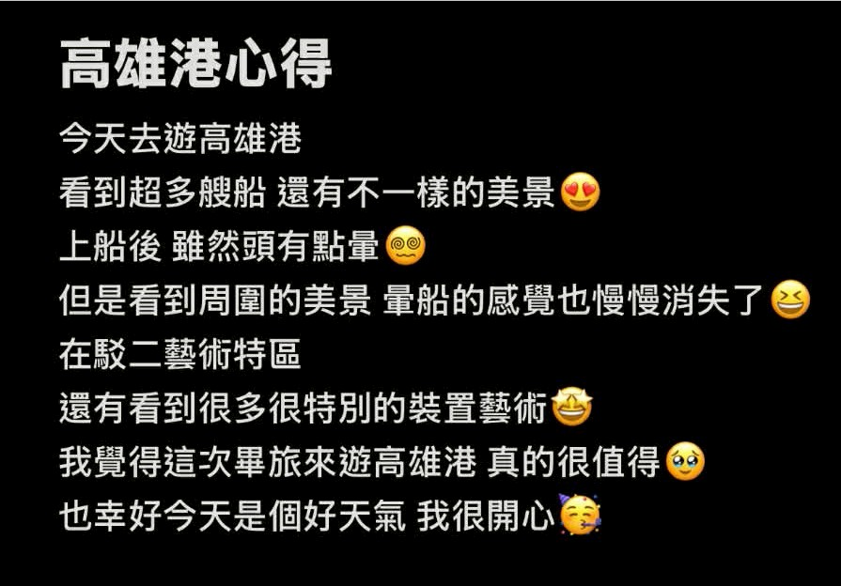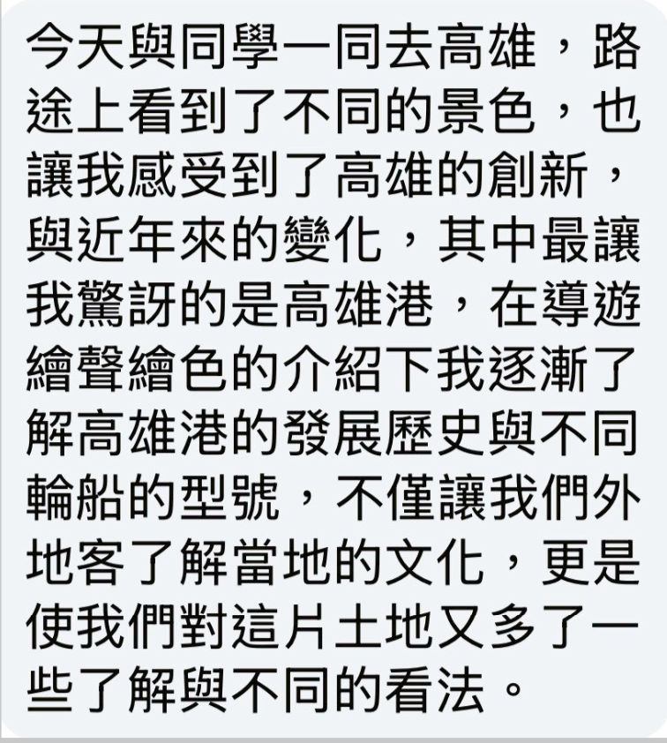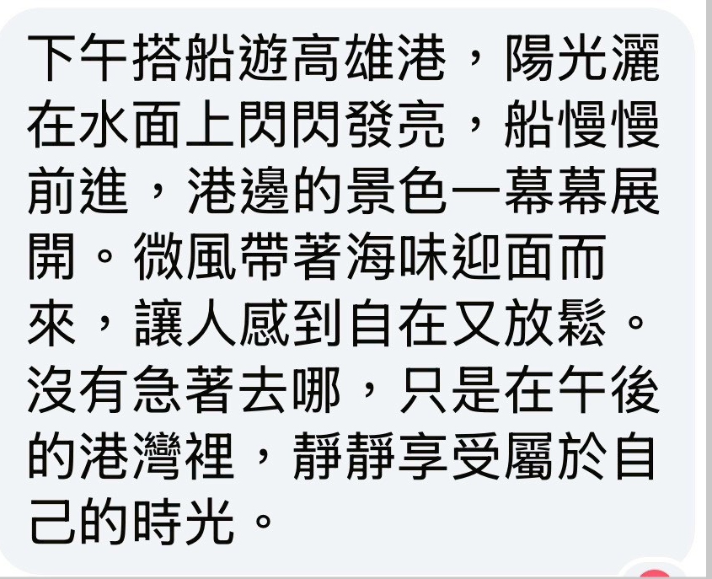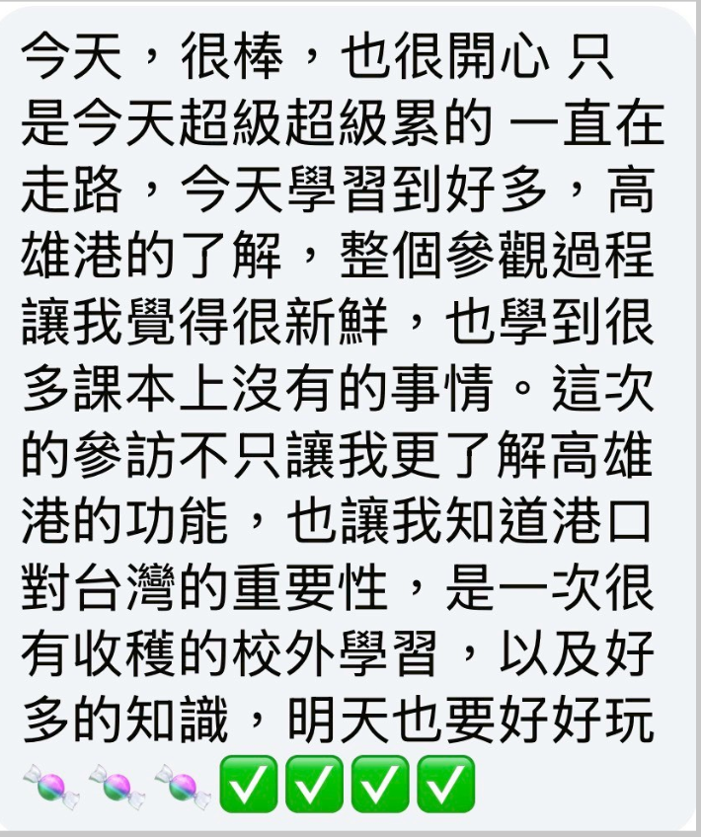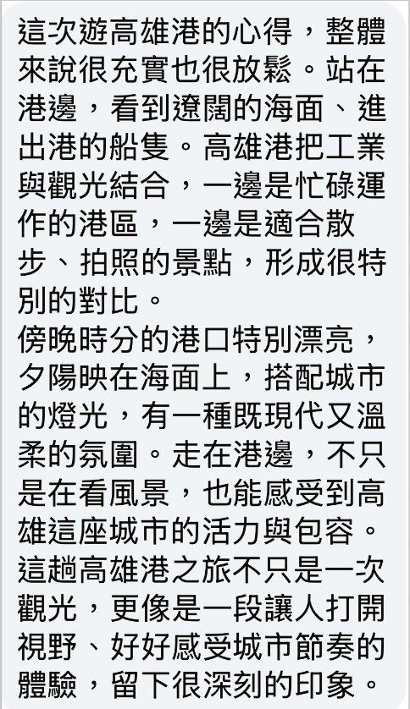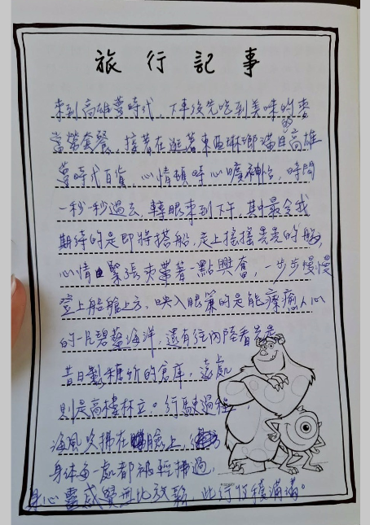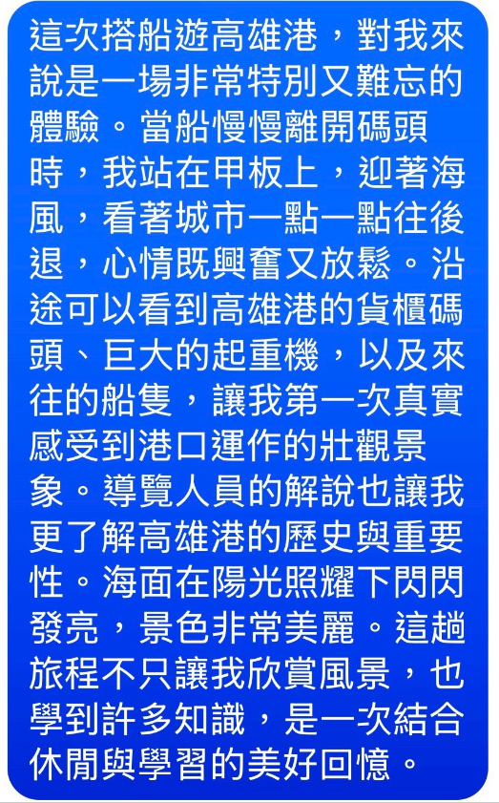
七、教師針對此路線的回饋與建議
1、上山下海、坐車搭船，行程很充實。
2、因鹽博物館整修未竣工，沒參觀到很可惜。明年若整修完畢，仍希望能安排參觀，煥然一新的場館很令人期待。
3、向禾外觀破舊，沒想到提供的體驗課程如此受學生歡迎，第一次來就有這麼好的學習效果，建議明年可再來一次。

